TP_1, Parte B.

Rodrigo Crespo.

Diagrama:

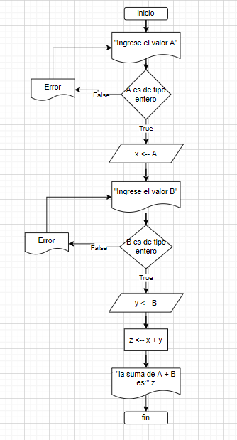

Código:

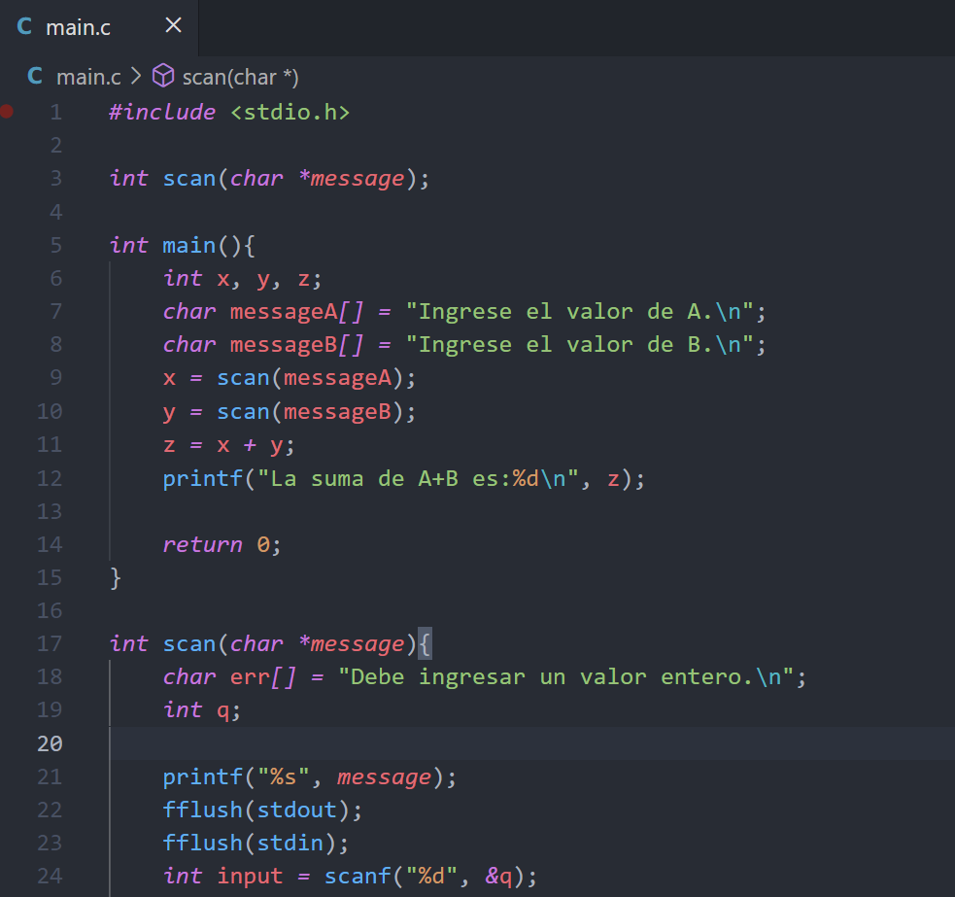

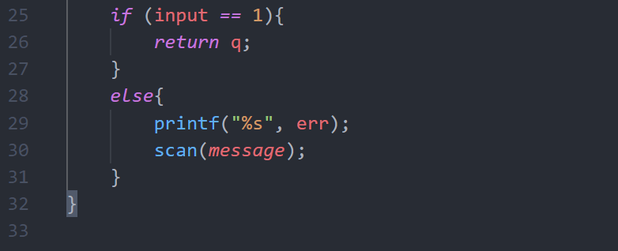

Línea 1 🡪 se importa librería estándar

Línea 3 🡪 se declara la función scan

Línea 6 🡪 se declaran las variables numéricas

Línea 7 y 8 🡪 se declaran los mensajes a mostrar en pantalla

Línea 9 y 10 🡪 se llama a la función scan asignando los enteros correspondientes y pasando como parámetro los mensajes correspondientes

Línea 11 🡪 se suman los valores de X e Y.

Línea 12 🡪 se imprime la suma

línea 18 y 19 🡪 se declara el mensaje de error y el entero q

línea 21 🡪 se le solicita al usuario que ingrese el valor correspondiente

línea 22 y 23 🡪 se limpia el buffer de entrada y salida.(En mi caso esto fue necesario para que funcione el algoritmo recursivo. Si no vaciaba el buffer, cuando la función se llamaba a sí misma entraba en un bucle infinito).

Línea 24 🡪 se asigna el valor ingresado por el usuario a la variable input.

Línea 25 y 26 🡪 si input equivale a 1 significa que scanf pudo leer correctamente la entrada en formato decimal y se devuelve el valor ingresado por el usuario almacenado en la variable q

Línea 28, 29, 30 🡪 en caso contrario, significa que scnaf no pudo leer la entrada, es decir que el tipo de dato no coincide con %d. Se imprime un mensaje de error y se vuelve a llamar a la función scan.

Ejecución con error de tipo de datos:

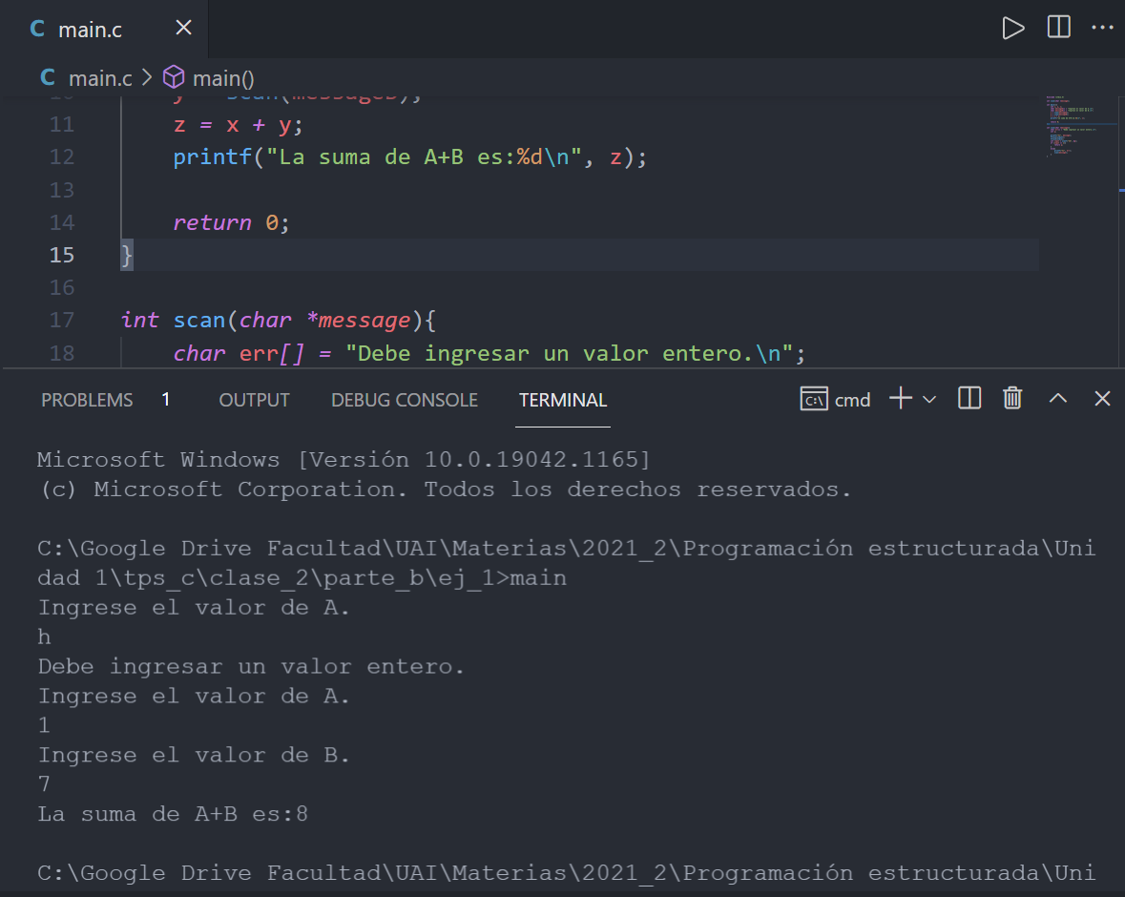

Ejecución sin error de tipo de datos

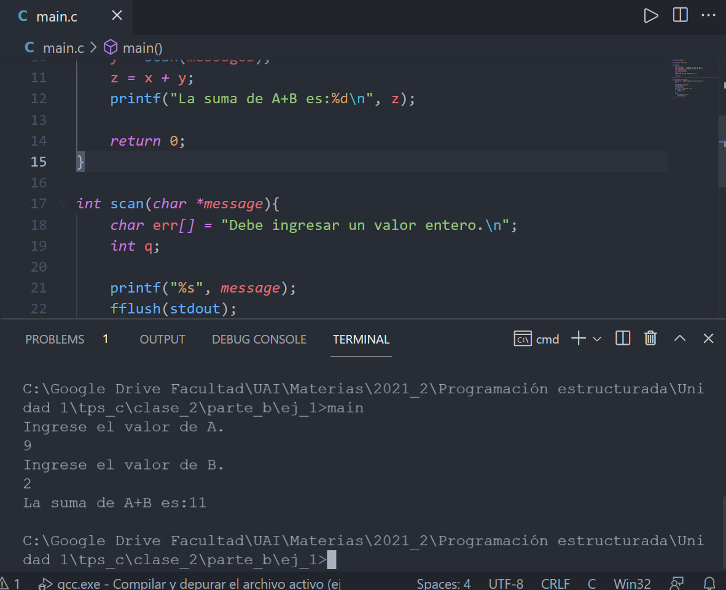

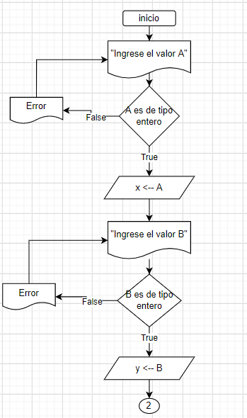

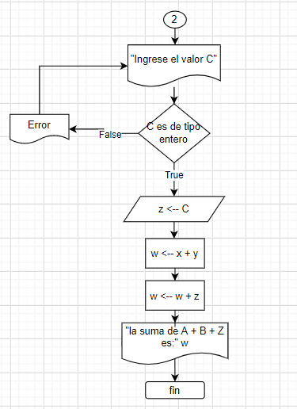

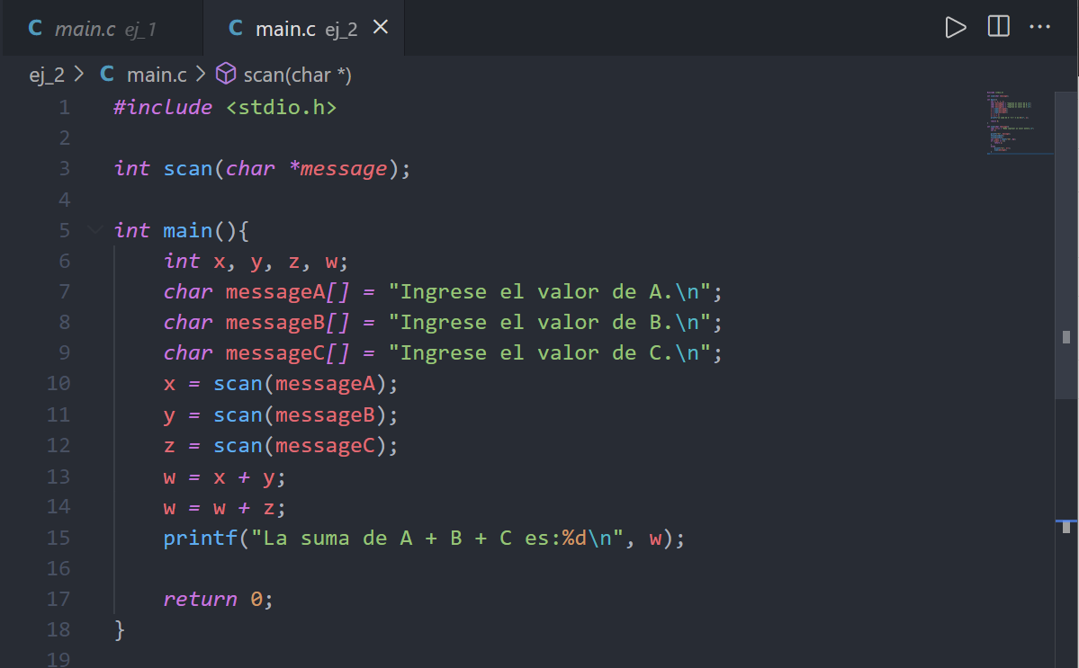

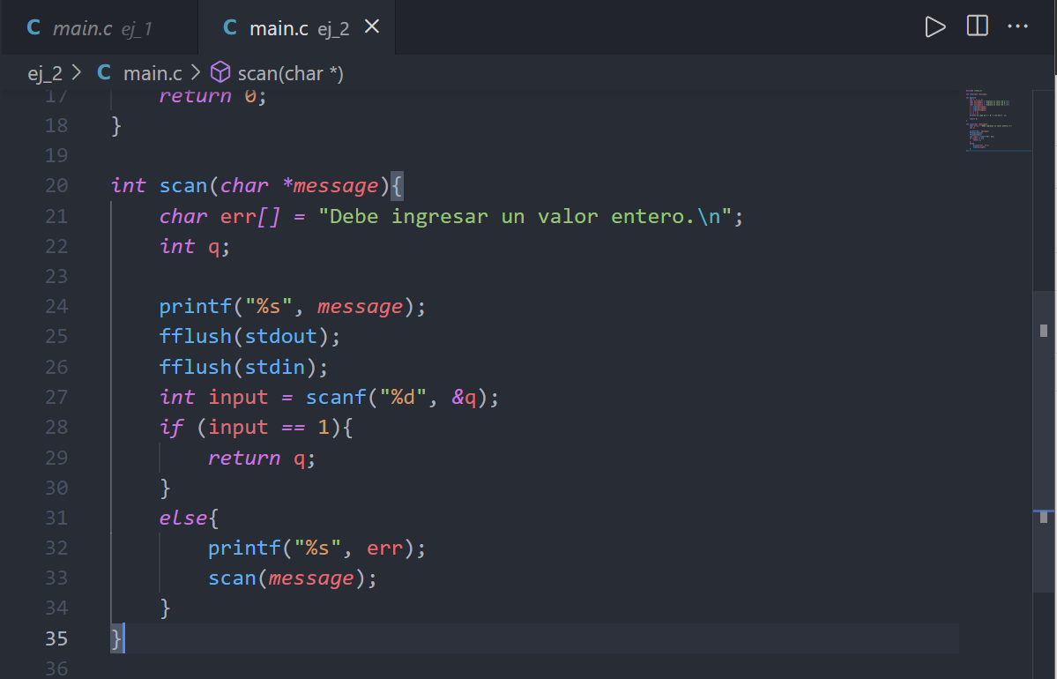

Se reutilizó el programa del punto 1 con las siguientes modificaciones.

Línea 6 🡪 se declara el entero w

Línea 9 🡪 Se declara el nuevo mensaje para el input de C.

Línea 12 🡪 z se asigna al valor devuelto por scan.

Línea 13 🡪 la suma x + y se asigna a w

Línea 14 🡪 la suma de w + z se asigna a w

Línea 15 🡪 se imprime el valor de w.

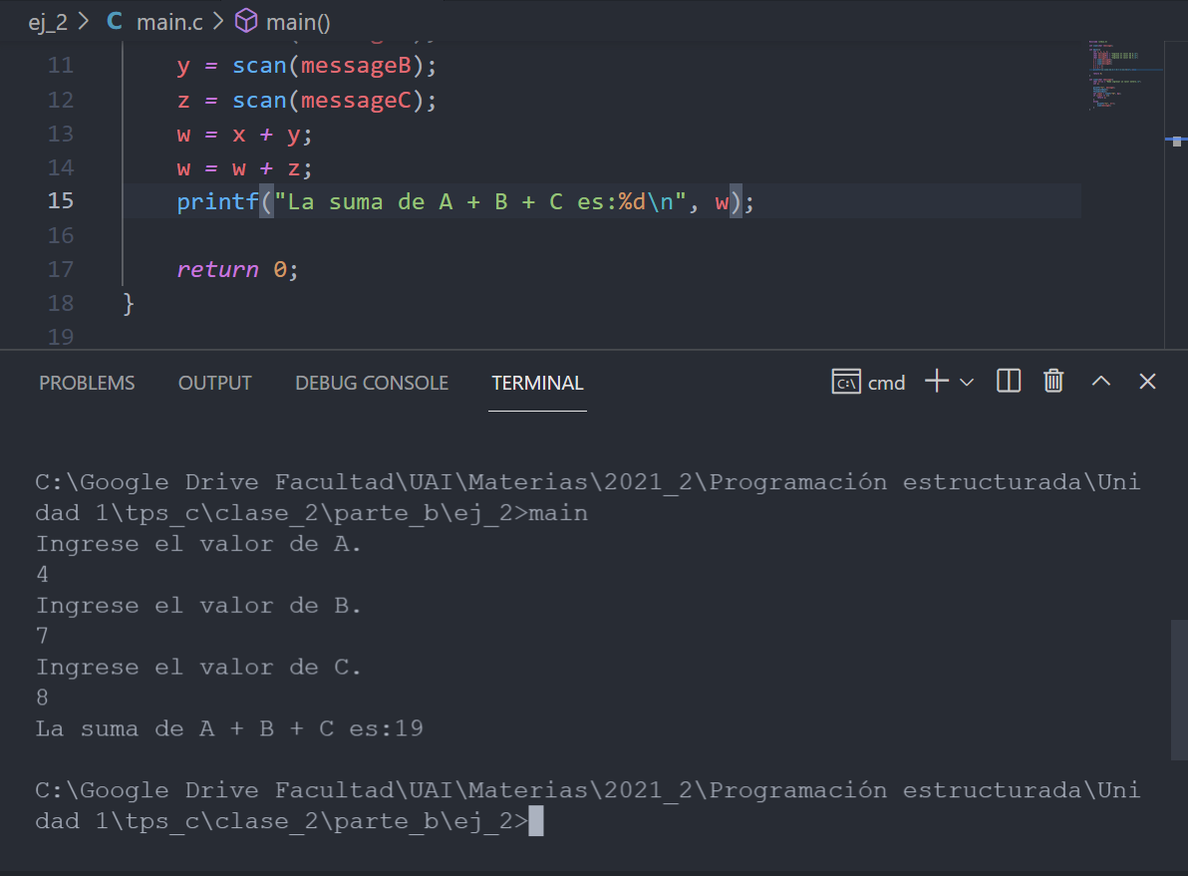

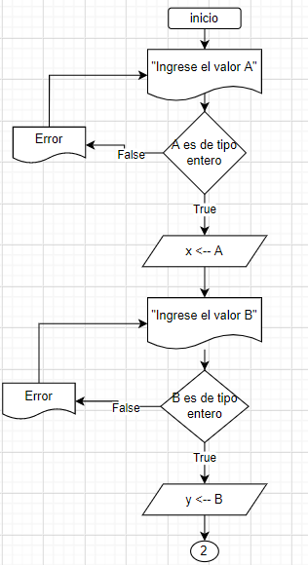

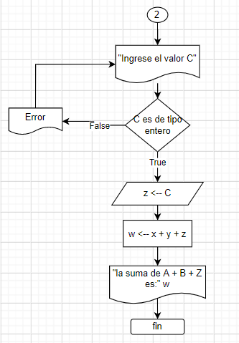

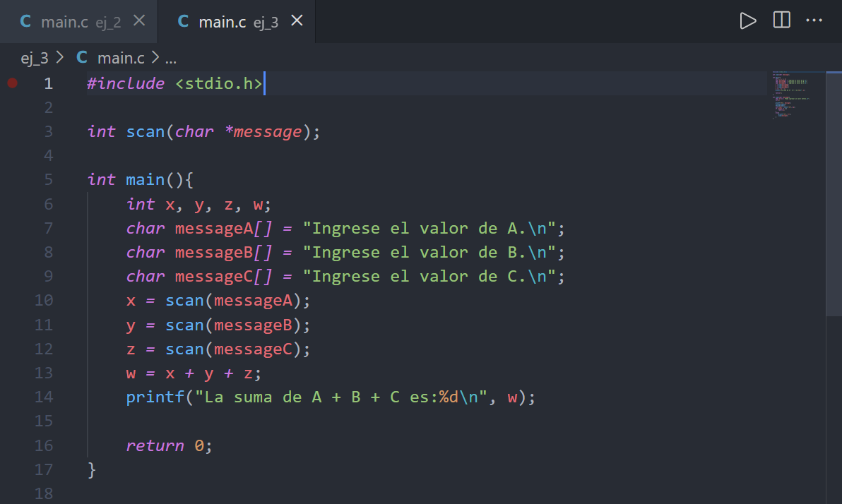

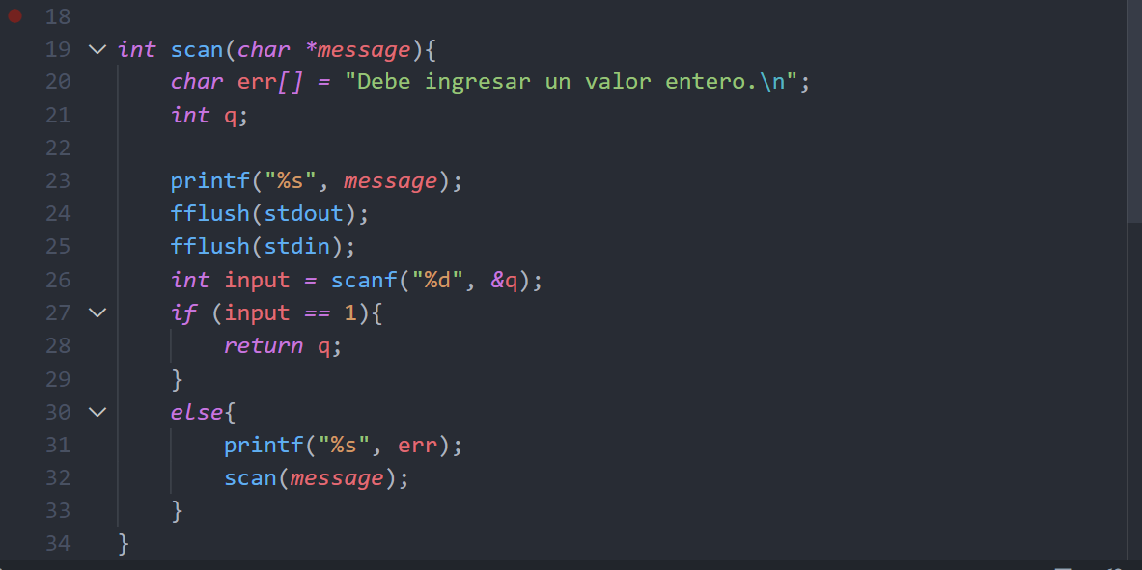

Se reutilizó el programa del punto 2 con las siguientes modificaciones:

Línea 13 🡪 la suma de x + y + z se asigna a w.

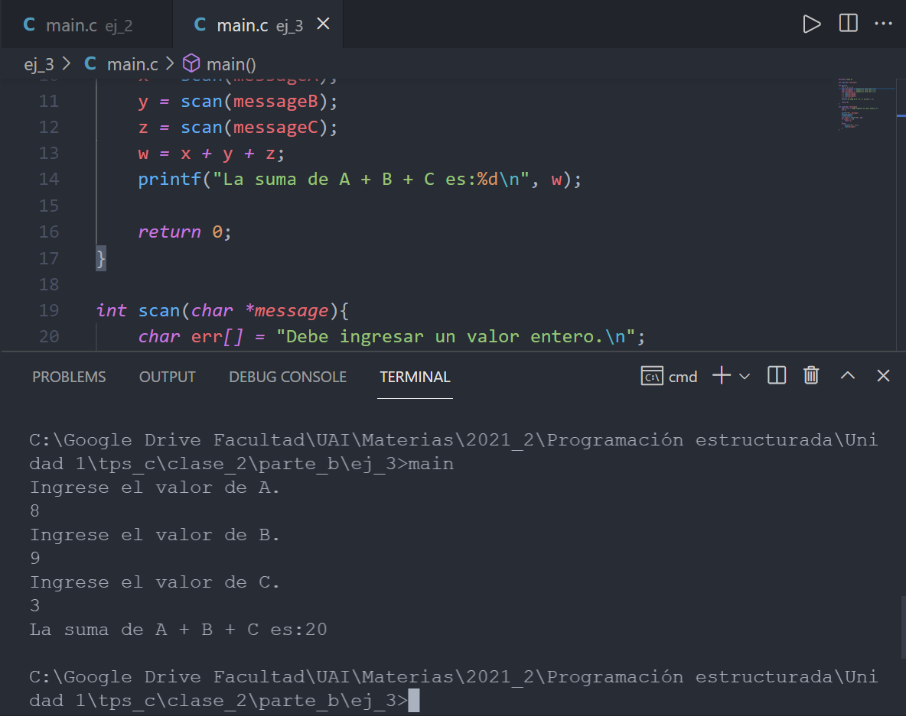

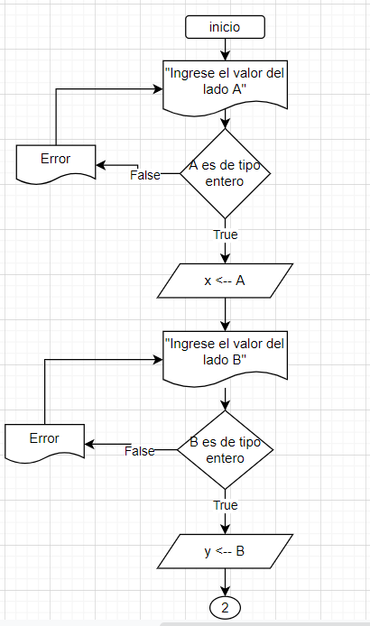

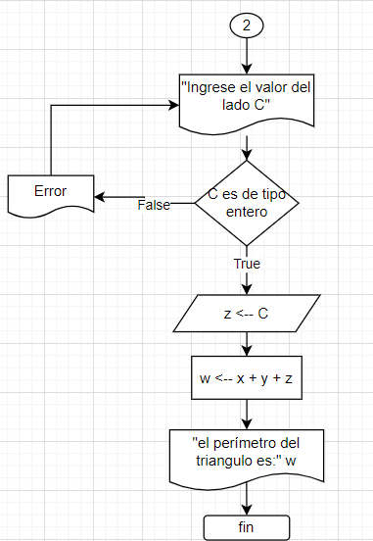

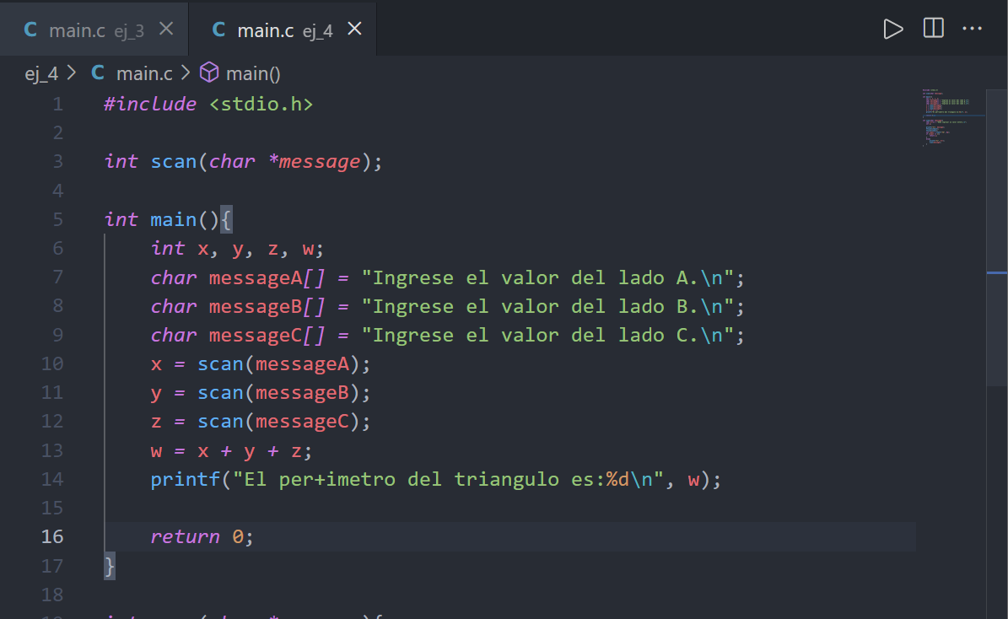



Se reutilizó el programa del punto 3 con las siguientes modificaciones:

Línea 6, 7 y 8 🡪 se modificaron el texto de los strings

Línea 14 🡪 se modificó el texto que se imprime.

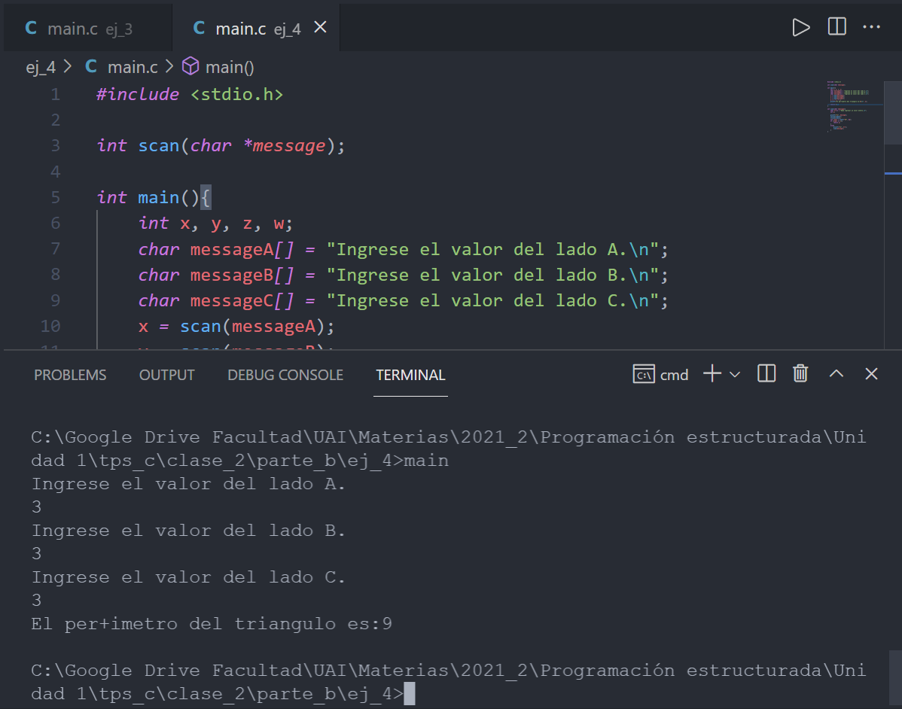

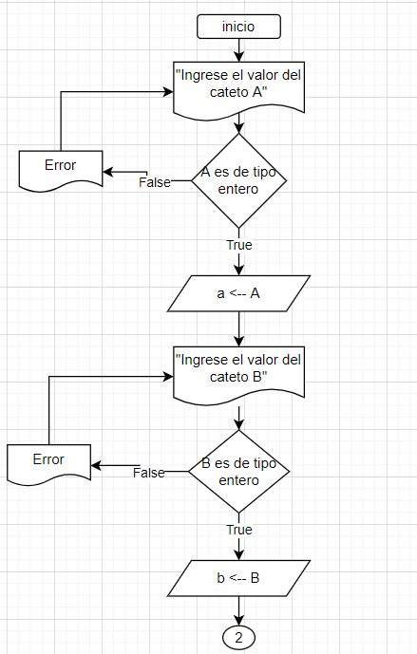

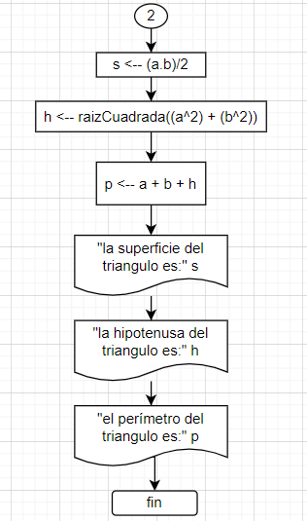

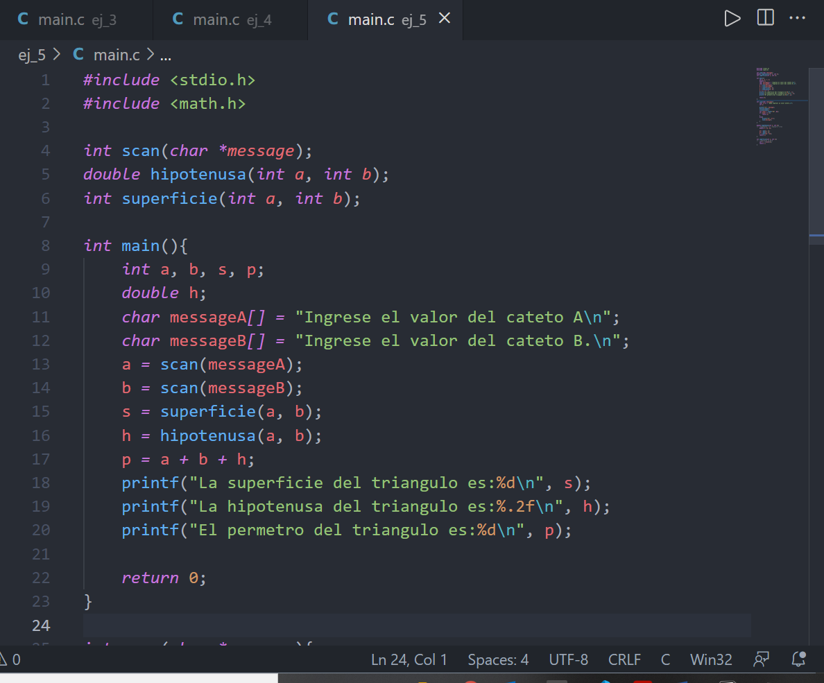

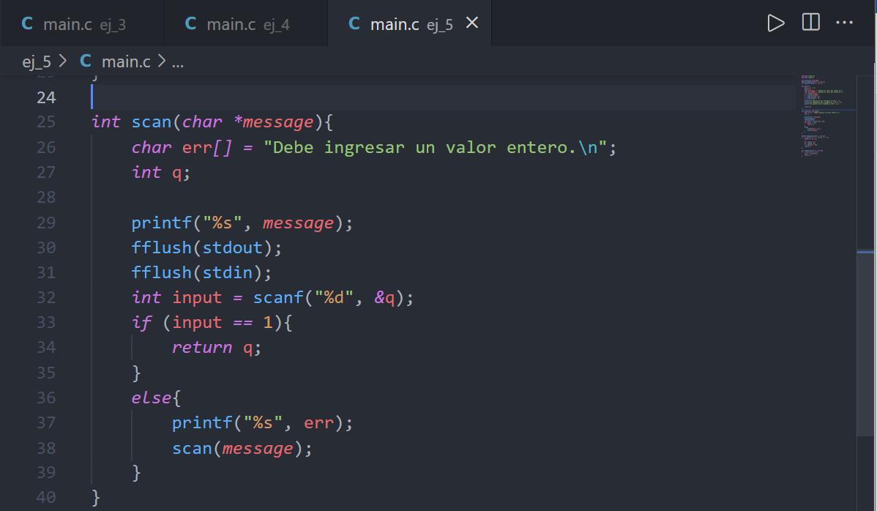

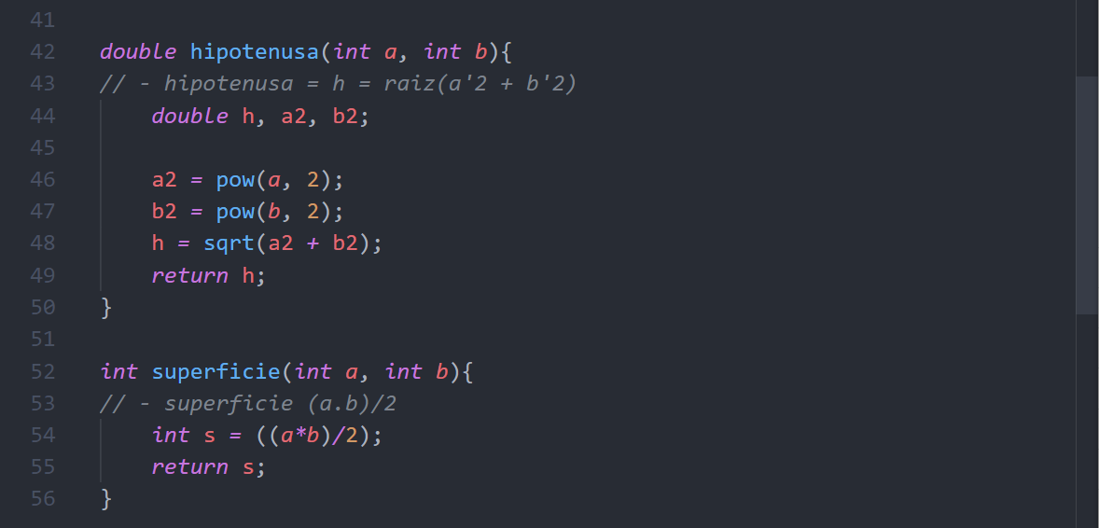

Línea 2 🡪 Se agregó liberaría para utilizar funciones matemáticas.

Línea 5 🡪 Se declara el tipo de datos de la función hipotenusa().

Línea 6 🡪 Se declara el tipo de datos de la función superficie().

Línea 9 🡪 Se declaran los enteros

Línea 10 🡪 Se declara h como double

Línea 15 🡪 Se pasan como parámetro el lado a y b a la función superficie y se asigna el resultado a la variable s.

Línea 16 🡪 Se pasan como parámetro el lado a y b a la función hipotenusa y se asigna el resultado a la variable h.

Línea 17 🡪 Se suma a + b + h y se asigna a la variable p.

Línea 18 a 20 🡪 Se imprimen los resultados.

Línea 44 🡪 Se declaran las tres variables de tipo doublé que serán utilizadas en las operaciones de raíz cuadrada y potencia.

Línea 46 y 47 🡪 Se obtiene la potencia al cuadrado de a y b y se asignan a sus respectivas variables.

Línea 48 🡪 Se obtiene la raíz cuadrada de a2 + b2 y se asigna el resultado a la variable h

Línea 49 🡪 La función retorna el valor de h.

Línea 54 🡪 se calcula (a*b)/2 y se asigna a s

Línea 55 🡪 se devuelve el resultado de s.

